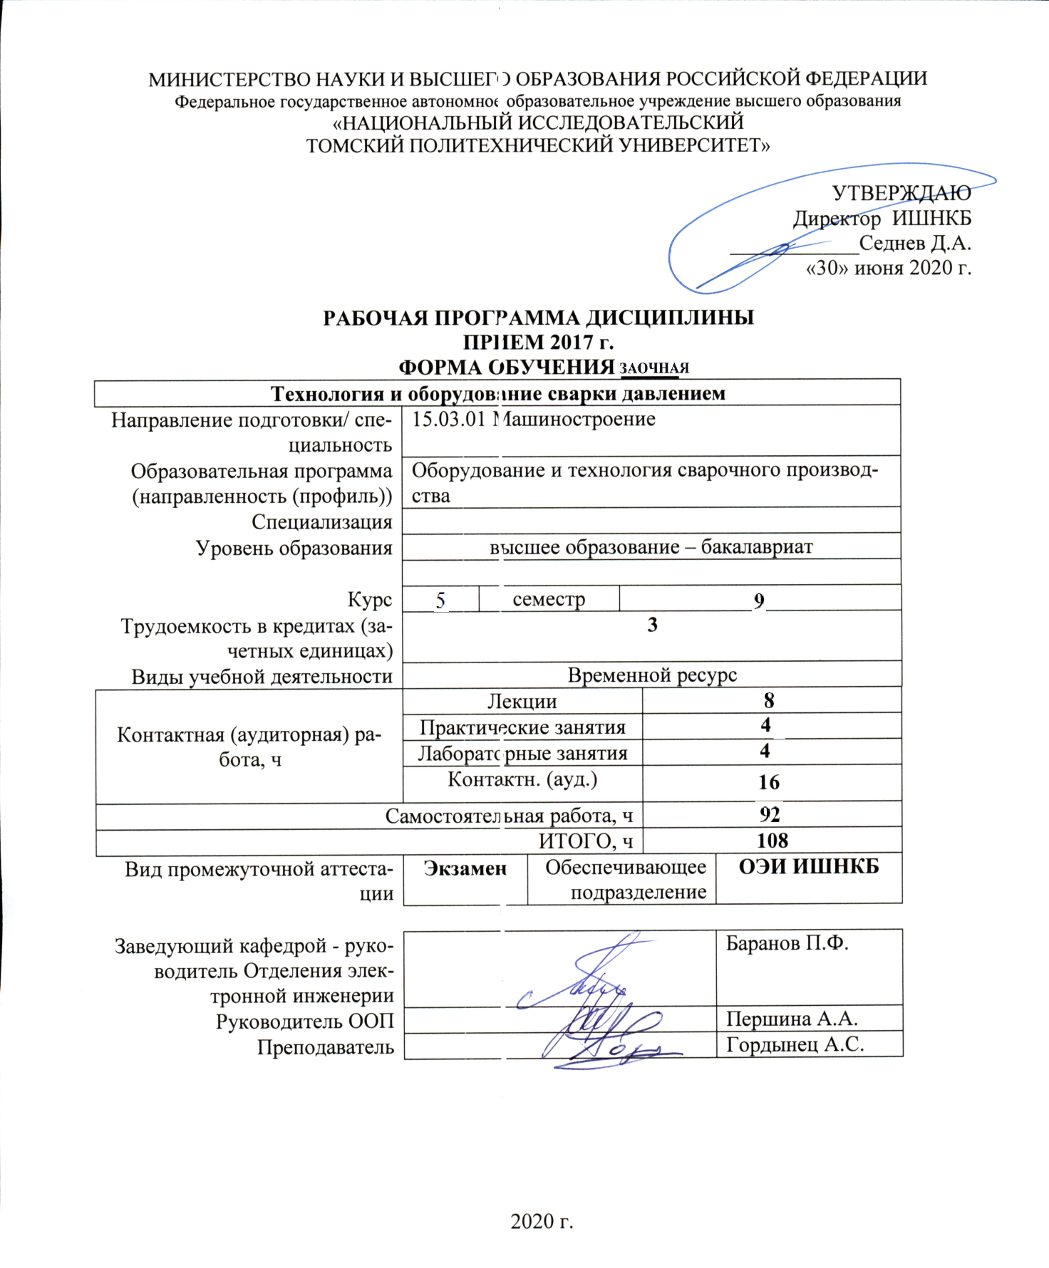

1. Цели освоения дисциплины
Целями освоения дисциплины является формирование у обучающихся определенного ООП (п. 6. Общей характеристики ООП) состава компетенций для подготовки к профессиональной деятельности.
Код компетенции | Наименование компетенции | Результаты освоения ООП | Составляющие результатов освоения (дескрипторы компетенций)
 |  |  | Код | Наименование
ПК(У)-19 | способен участвовать в работе над инновационными проектами, используя базовые методы исследовательской деятельности | Р10 | ПК(У)-19.В4 | Владеет навыками работы над инновационными проектами по соединению материалов сваркой давлением
 |  |  | ПК(У)-19.У4 | Умеет использовать базовые методы исследовательской деятельности при разработке проектов по соединению материалов сваркой давлением
 |  |  | ПК(У)-19.З4 | Знает параметры технологических возможностей основных способов сварки давлением
ДПК (У)-2 | Способен составлять планы размещения оборудования, технического оснащения и организации рабочих мест, производить расчет производственной мощности и загрузки оборудования |  | ДПК (У)-2.З1 | Знает технические характеристики и требования к размещению оборудования для сварки давлением
 |  |  | ДПК (У)-2.У1 | Умеет производить расчет требуемой мощности машин для контактной сварки согласно требуемым параметрам режима сварки давлением
 |  |  | ДПК (У)-2.В1 | Владеет навыком расчет загрузки оборудования для сварки давлением в зависимости от конкретной производственной задачи

2. Место дисциплины в структуре ООП

Дисциплина относится к вариативной части (часть, формируемая участниками образовательных отношений) Блока 1 учебного плана образовательной программы (элективная дисциплина).

3. Планируемые результаты обучения по дисциплине

После успешного освоения дисциплины будут сформированы результаты обучения:
Планируемые результаты обучения по дисциплине |  | Компетенция
Код | Наименование
РД-1 | Применять глубокие знания для решения технических и технологических проблем контактной сварки | ПК(У)-10
РД-2 | Ставить и решать инновационные задачи по применению необходимого оборудования для контактной сварки при изготовлении соответствующей продукции | ПК(У)-10
РД-3 | Проектировать принципиально новые конструкции оборудования и приспособлений для сборки и сварки, конкурентоспособные на мировом рынке машиностроительного производства | ДПК (У)-2

Оценочные мероприятия текущего контроля и промежуточной аттестации представлены в календарном рейтинг-плане дисциплины.

4. Структура и содержание дисциплины

Разделы дисциплины | Формируемый результат обучения по дисциплине | Виды учебной деятельности | Объем времени, ч.
Раздел 1. Холодная сварка. Природа образования соединения.  Раздел 2. Сварка взрывом. | РД-1, РД-2,  РД-3 | Лекции | 2
 |  | Практические занятия | -
 |  | Лабораторные занятия | -
 |  | Самостоятельная работа | 23
Раздел 3. Магнитно-импульсная сварка.  Раздел 4.Сварка трением. | РД-1, РД-2,  РД-3 | Лекции | 2
 |  | Практические занятия | -
 |  | Лабораторные занятия | -
 |  | Самостоятельная работа | 23
Раздел 5. Ультразвуковая сварка.  Раздел 6.Контактная точечная сварка. | РД-1, РД-2,  РД-3 | Лекции | 2
 |  | Практические занятия | 2
 |  | Лабораторные занятия | 2
 |  | Самостоятельная работа | 23
Раздел 7. Контактная стыковая сварка сопротивлением и оплавлением.  Раздел 8. Контактная шовная сварка. | РД-1, РД-2,  РД-3 | Лекции | 2
 |  | Практические занятия | 2
 |  | Лабораторные занятия | 2
 |  | Самостоятельная работа | 23

Содержание разделов дисциплины:

Раздел 1. Холодная сварка. Природа образования соединения.
Темы лекции:
- Холодная сварка. Природа образования соединения. Параметры процесса. Технологические возможности. Оборудование. Промышленное применение.

Раздел 2. Сварка взрывом.
Темы лекции:
- Сварка взрывом. Сущность метода. Характеристика процесса взрыва. Детонация. Условия, создаваемые на свариваемых поверхностях в момент соударения заготовок. Параметры процесса. Технологические возможности. Оборудование. Промышленное применение.
Раздел 3. Магнитно-импульсная сварка.
Темы лекции:
- Магнитно-импульсная сварка. Сущность метода. Процессы, происходящие в разрядной цепи. Параметры процесса. Технологические возможности. Оборудование. Конструкция индукторов. Промышленное применение
Раздел 4. Сварка трением.
Темы лекции:
- Сварка трением. Сущность метода. Циклограмма, параметры процесса. Технологические возможности. Оборудование. Промышленное применение.
Раздел 5. Ультразвуковая сварка.
Темы лекции:
- Ультразвуковая сварка. Природа образования соединения. Циклограмма, параметры процесса. Влияние параметров режима на формирование соединения. Оборудование. Промышленное применение.
Раздел 6. Контактная точечная сварка.
Темы лекции:
- Сущность способа точечной сварки. Основные параметры точечных сварных соединений. Двусторонняя точечная сварка и ее разновидности.
- Особенности односторонней точечной сварки. Ток шунтирования. Оборудование для точечной сварки.
Название лабораторной работы:
- Изучение конструкции и принципа действия машины точечной контактной сварки.
- Выбор и наладка рационального режима сварки на машине точечной контактной сварки.

Название практического занятия:
- Исследование влияния параметров режима на свойства сварного соединения при точечной сварке.
- Изучение технологии точечной сварки.
Раздел 7. Контактная стыковая сварка сопротивлением и оплавлением.
Темы лекции:
- Сущность способа стыковой сварка сопротивлением и оплавлением. Основные параметры сварных соединений.
- Оборудование для стыковой сварки сопротивлением и оплавлением.

Название лабораторной работы:
- Изучение принципа действия машин для стыковой сварки сопротивлением и оплавлением.
- Выбор и наладка рационального режима сварки на машине контактной стыковой сварки.

Название практического занятия:
- Исследование влияния параметров режима на свойства сварного соединения при стыковой сварке оплавлением.
- Изучение технологии стыковой сварки сопротивлением.

Название практического занятия:
Исследование влияния параметров режима на свойства сварного соедиения при стыковой сварки сопротивлением».
Раздел 8. Контактная шовная сварка.
Темы лекции:
- Сущность способа шовной сварки. Основные параметры сварных соединений.
- Оборудование для шовной сварки.
Название лабораторной работы:
- Изучение принципа действия машин для шовной сварки.
- Выбор и наладка рационального режима сварки на машине шовной сварки.

Название практического занятия:
- Исследование влияния параметров режима на свойства сварного соединения при шовной сварке.
- Изучение технологии шовной сварки.

Организация самостоятельной работы студентов

Самостоятельная работа студентов при изучении дисциплины предусмотрена в следующих видах и формах:
- Работа с лекционным материалом, поиск и обзор литературы и электронных источников информации по индивидуально заданной проблеме курса;
- Работа в электронном курсе (изучение теоретического материала, выполнение индивидуальных заданий и контролирующих мероприятий и др.);
- Изучение тем, вынесенных на самостоятельную проработку;
- Поиск, анализ, структурирование и презентация информации;
- Выполнение домашних заданий, расчетно-графических работ и домашних контрольных работ;
- Подготовка к лабораторным работам, к практическим и семинарским занятиям;
- Подготовка к оценивающим мероприятиям.

6. Учебно-методическое и информационное обеспечение дисциплины
6.1.Учебно-методическое обеспечение

Основная литература:
- Зорин Е. Е. Лабораторный практикум: электродуговая, контактная сварка и контроль качества сварных соединений: учебное пособие. 2-е изд., стер., СПб.: Лань, 2017. — 168 с. Схема доступа: https://e.lanbook.com/book/115659
- Гуреева, М. А. Технология и оборудование для контактной сварки / М. А. Гуреева, В. В. Овчинников. — Вологда : Инфра-Инженерия, 2020. — 272 с. Схема доступа: https://e.lanbook.com/book/148395
- Банов М. Д. Технология и оборудование контактной сварки: учебник / М. Д. Банов. — Москва: Академия, 2014. — 224 с.
Дополнительная литература:
- Применение эффекта сверхпластичности сталей в инструментальном производстве / С. Ф. Гнюсов [и др.]; Томский политехнический университет (ТПУ). — Томск: Изд-во НТЛ, 2008. — 237 с.: ил.. — Библиогр.: с. 213-234.. — ISBN 978-5-89503-383-3.
- Оголихин, Виктор Михайлович. Сварка взрывом в электрометаллургии / В. М. Оголихин, И. В. Яковлев; Российская академия наук (РАН), Сибирское отделение (СО), Институт гидродинамики им. М. А. Лаврентьева (ИГиЛ); под ред. Б. Д. Аннина. — Новосибирск: Изд-во СО РАН, 2009. — 160 с.: ил.. — Библиогр.: с. 140-156.. — ISBN 978-5-7692-1043-3.
- Люшинский, Анатолий Владимирович. Современные технологии сварки. Инженерно-физические основы : учебное пособие / А. В. Люшинский. — Долгопрудный: Интеллект, 2013. — 240 с.: ил.. — Библиогр.: с. 239.. — ISBN 978-5-91559-126-3.
6.2 Информационное обеспечение
Internet-ресурсы (в т.ч. в среде LMSMOODLE и др. образовательные и библиотечные ресурсы):
- Электронный курс «Производство сварных конструкций»/Ссылка: http://stud.lms.tpu.ru/course/view.php?id=1512.
- http://websvarka/ru
- http://svarka/com
- http://osvarke/com
- http://weldportal/ru
2. https://www.lib.tpu.ru/html/irs-and-pdb - информационно-справочные системы и профессиональные базы данных НТБ.

Используемое лицензионное программное обеспечение (в соответствии с Перечнем лицензионного программного обеспечения ТПУ):
- Windows
- Chrome
- Firefox ESR
- PowerPoint
- Acrobat Reader
- Zoom
- Компас-3D V16
- SolidWorks
- СПРУТТП
- Kodeks
- Microsoft Office 2007 Standard Russian Academic;
- Document Foundation LibreOffice;
- Zoom Zoom

7. Особые требования к материально-техническому обеспечению дисциплины
В учебном процессе используется следующее лабораторное оборудование для практических и лабораторных занятий:
№ | Наименование специальных помещений | Наименование оборудования
- 1 | Аудитория для проведения учебных занятий всех типов, курсового проектирования, консультаций, текущего контроля и промежуточной аттестации  634028, Томская область, г. Томск, Тимакова улица, 12, 301 | Комплект учебной мебели на 42 посадочных мест;  Компьютер - 1 шт.
 | Аудитория для проведения учебных занятий всех типов, курсового проектирования, консультаций, текущего контроля и промежуточной аттестации (учебная лаборатория)  634028, Томская область, г. Томск, Тимакова улица, 12, 115 | Комплект учебной мебели на 10 посадочных мест;  Машина стыковой сварки проволоки пневм - 1 шт.;Осцилограф RIGOL DS1022CD - 1 шт.;Осциллограф WaveSurfer 422 - 1 шт.;Осцилограф PDC-5022S+батарейное питание для PDS+кейс для осцилографа - 1 шт.;Источник питания ТЭС-42 - 1 шт.;Аппарат импульсно-дуговой сварки Orion mPulse 30 - 1 шт.;Камера скорсотной съемки VS-FAST - 1 шт.;Машина шовной сварки пневм. RT80 - 1 шт.;Инветрорный аппарат для аргоннодуговой сварки TIG 160 AC/DC - 1 шт.;Ванна паяльная - 1 шт.;Машина точечной сварки проволоки пневм - 1 шт.;  Компьютер - 1 шт.

Рабочая программа составлена на основе Общей характеристики образовательной программы по направлению 15.03.01 Машиностроение / Машиностроение (приема 2017 г., заочная форма обучения).

Разработчик(и):
Должность | Уч. степень, звание | ФИО
Доцент | К.т.н. | Гордынец А.С.
Доцент | К.т.н. | Першина А.А.

Программа одобрена на заседании кафедры оборудования и технологии сварочного производства (протокол от «29» июня 2017 г. №36).
Заведующий кафедрой – руководитель Отделения
Электронной инженерии, к.т.н., доцент __________________/П.Ф. Баранов/

Лист изменений рабочей программы дисциплины:
Учебный год | Содержание /изменение | Обсуждено на заседании Отделения электронной инженерии (протокол)
2020/2021 учебный год | 1. Обновлено программное обеспечение  2. Обновлен состав профессиональных баз данных и информационно-справочных систем  3. Обновлено содержание разделов дисциплины  4. Обновлен список литературы, в том числе ссылок ЭБС | От 01.09.2020 г.  №37

Ежегодное обновление программы с учетом развития науки, культуры, экономики, техники и технологий, социальной сферы.

